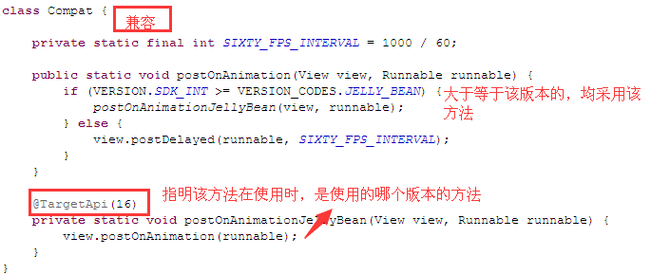
首先是PhotoView
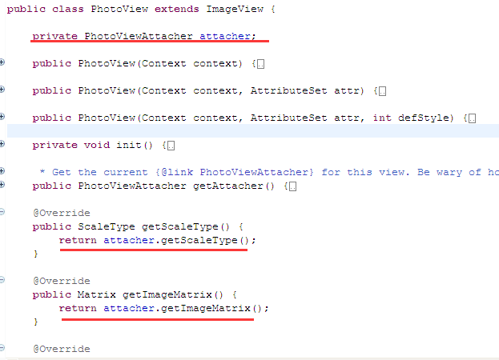
(PS:注释中的@link，是在生成文档时，点击@link后面的类名会连接到对应的类文件或文档)
可以看到其实是调用PhotoViewAttacher的方法（外观模式：由于功能实现是不断更新的，而提供给用户的接口，不能有太大变化）
getAttacher() //获得当前photoview的photoviewAttacher对象

PhotoViewAttacher
看构造方法，发现参数是ImageView。即PhotoView是在ImageView上的拓展，给它定制了touch监听和layout改变监听。（装饰模式：透明的在原有类上添加功能）

